Практическая работа №2 «Подключение и настройка модемов»

Установка модема
Подключите модем к компьютеру, согласно прилагаемой к нему инструкции, и включите его (Внутренние модемы вставляются в свободный слот материнской платы; внешние модемы подключаются к компьютеру с помощью специального модемного кабеля. Модемный кабель, как правило, продается вместе с модемом. Подавляющее большинство внешних модемов подключаются к компьютеру через последовательный интерфейс, называемый RS-232C. Для этого нужно подсоединить кабель к последовательному порту (COM-порт) компьютера. В большинстве современных компьютеров имеется по два последовательных порта, которые имеют 9-штырьковые разъемы. Каждый такой штырек принято называть пином, поэтому такие последовательные порты также называют 9-пиновыми. Кроме 9-пиновых, бывают еще и 25-пиновые последовательные разъемы, поэтому если у вас установлен именно такой разъем, то вам потребуется соответствующий кабель. В настоящее время компьютеры с 25-пиновыми последовательными портами уже не производят. Со стороны модема разъем также может быть различным — либо 25-, либо 9-контактный. При этом, возможны как пиновые разъемы, так и разъемы с отверстиями, в которые втыкаются пины. В связи с таким разнообразием разъемов их принято делить на «маму» и «папу» (в английской терминологии Femalе и Malе). Разъем со штырьками, как нетрудно догадаться по очевидной аналогии, называется «папой», а разъем с отверстиями по той же аналогии — «мамой». Соответственно кабель, у которого оба разъема имеют по девять отверстий, называется DB-9(Female) — DB-9(Female). Если же с одной стороны требуется 25-пиновый разъем, а с другой — разъем с девятью отверстиями, то кабель будет называться DB-25(Male) — DB-9(Female). Некоторые внешние модемы могут подключаться к компьютеру не по последовательному интерфейсу, а через USB-порт. Единственное преимущество, которое дает такое подключение, — это отсутствие кабеля питания (да и то не у всех моделей), так как питание подается в модем через USB-порт. Во всем остальном такие модемы ничем не отличаются от модемов, подключаемых к последовательному порту. Отметим, что наличие у модема USB-интерфейса — верный признак того, что он является либо бесконтроллерным, либо Soft-модемом).
Откройте окно настройки модема. В зависимости от установленного стиля меню "Пуск" выберите:
Пуск -> Настройки -> Панель управления -> Телефон и модем
(Start -> Settings -> Control Panel -> Phone and Modem Options)
или
Пуск -> Панель управления -> Телефон и модем
(Start -> Settings -> Phone and Modem Options)
Если в списке установленных модемов на вкладке Модемы (Modems) отсутствует используемый Вами модем, нажмите на кнопку Добавить (Add) и выполните стандартную пошаговую процедуру Windows по установке нового оборудования:
Если модем является аппаратным, можно определить его автоматически - нажать кнопку Далее. Если модем является программным, то необходимо установить программное обеспечение поставляемое вместе с ним.
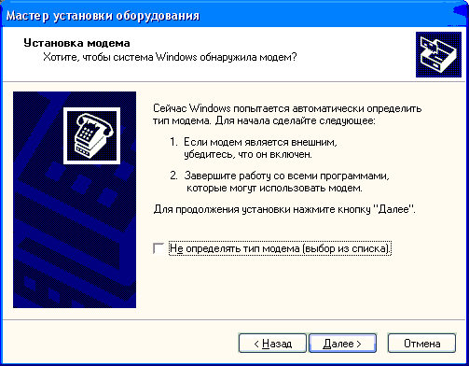
Далее появится окно установки модема:
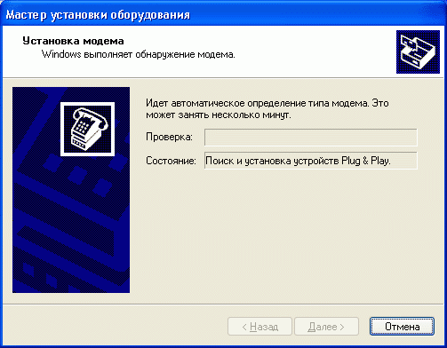
Если модем установился удачно, то появится окно с кнопкой Готово, нажмите ее и переходите разделу Проверка правильности установки модема. Иначе появится следующее окно и вызовется Мастер нового оборудования:
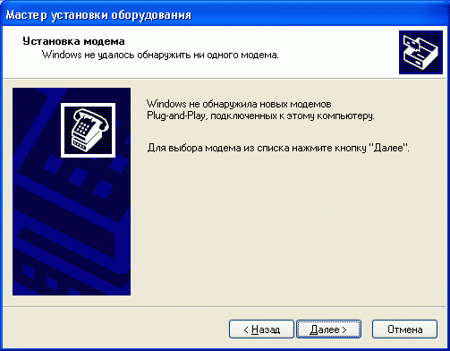
Нажмите кнопку Далее:
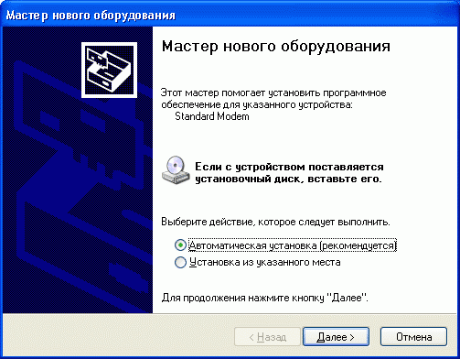
Далее появится окно установки модема:
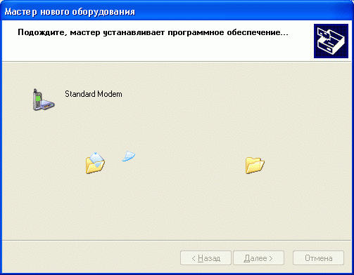
Нажмите кнопку Готово:
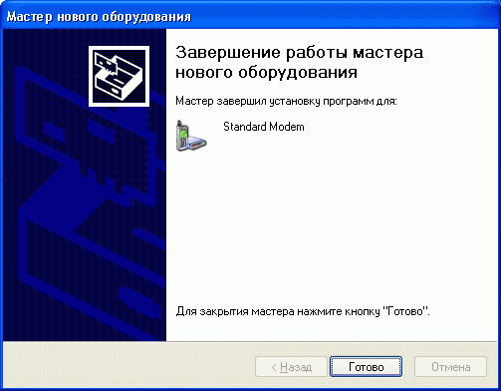
После установки Вы увидите свой модем:
Нажмите кнопку OK. Установка модема завершена.

Проверка правильности установки модема
Зайдите в раздел настройки модема. В зависимости от утановленного стиля меню "Пуск" выберите:
Пуск -> Настройки -> Панель управления -> Телефон и модем
(Start -> Settings -> Control Panel -> Phone and Modem Options)
или
Пуск -> Панель управления -> Телефон и модем
(Start -> Settings -> Phone and Modem Options)
В открывшемя окне перейдите на закладку Модемы (Modems), выделите Ваш модем и нажмите Свойства (Properties). Далее перейдите на закладку Диагностика (Diagnostics) и нажмите Опросить модем (Query Modem).
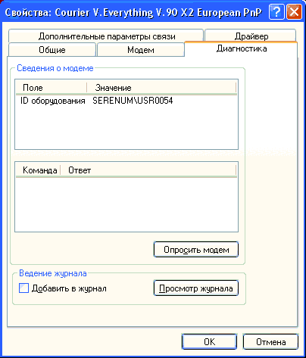
Если модем установлен правильно, появится окно, в котором будет видна информация о Вашем модеме. Нажмите OK.

Настройка модема
Заидите в меню настройки модема. В зависимости от установленного стиля меню "Пуск" выберите:
Пуск -> Настройки -> Панель управления -> Телефон и модем
(Start -> Settings -> Control Panel -> Phone and Modem Options)
или
Пуск -> Панель управления -> Телефон и модем
(Start -> Settings -> Phone and Modem Options)
В открывшемя окне перейдите на закладку Модемы (Modems), выделите Ваш модем и нажмите Свойства (Properties).
В закладке Общие выводится общая информация о самом модеме и его состоянии:
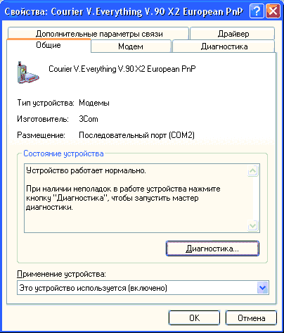
В закладке Модем Вы можете изменить громкость динамика. Параметры выбора скорости обмена между модемом и компьютером, опцию дожидаться сигнала в линии следует изменять только по необходимости:
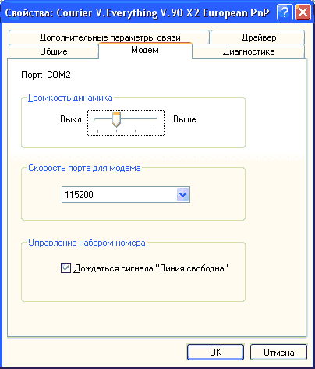
В закладке Дополнительные параметры связи Вы можете прописать дополнительную стороку инициализации Вашего модема. Но это требуется только в тех случаях, если качество модемного соединения Вас не устраивает и есть рекомендации по поводу того, какие команды надо прописать в данную строку. Эту информацию можно найти на сайтах техподдержки для Вашего модема:
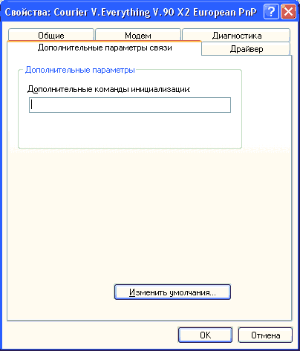
Если Вы нажмете на кнопку Изменить умолчания, то сможете изменить параметры вызова, по необходимости. Остальные настройки изменять не рекомендуется:
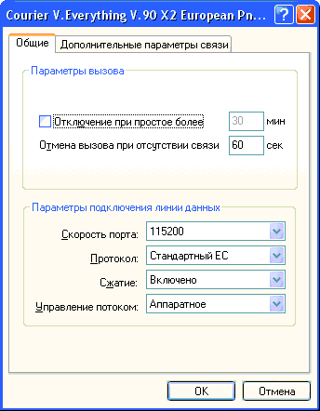
После всех изменений нажмите на кнопку ОК.

